**Техническое задание**

Описание продукта: Интернет магазин музыкальных инструментов и аксессуаров для них.

Требования:

* Пользоваться корзиной и чатом может только авторизованный пользователь
* Возможность регистрации. Личный профиль покупателя
* Реализация поиска
* Реализация чата
* Ограничение количества символов в поисковой строке/пароля/номера телефона
* Кадрирование фотографии автоматически по центру
* Возможность изменения пароля

**Структура сайта**

1.Главная страница

1.1 Шапка сайта

Иконка магазина

Строка поиска

Кнопка регистрации

Кнопка входа/Профиля пользователя

1.2 Навигационное меню

Главная страница

Каталог

Чат с сервисом

Контакты

Корзина

1.3 Тело

Информационное окно с последними акциями

Строка с популярными товарами

Строка производителей

1.4 Нижняя часть страницы

Иконка магазина

Телефон

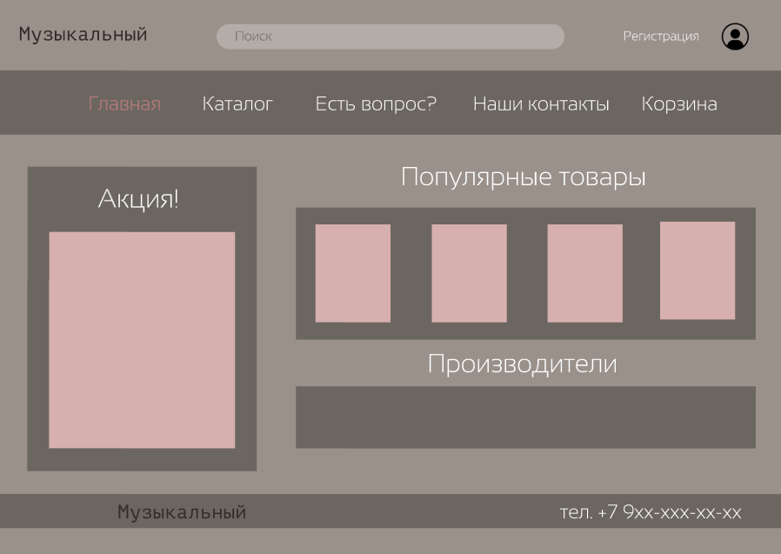

(Главная страница)

2.Описание контента разделов сайта

2.1 Верхнее меню:

* Главная - Переход на главную страницу
* Каталог - меню каталога должно выпадать при нажатии на кнопку

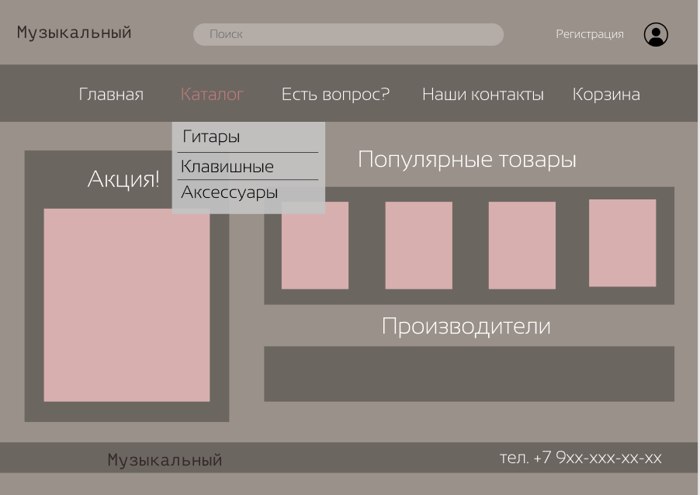

(Выпадающее меню каталога)

* Чат с сервисом - страница на которой расположен чат, в котором пользователь может задать вопрос
* Контакты - контактная информация магазина
* Корзина - окно демонстрирующее состояние корзины пользователя. Содержит в себе набор строк с данными по каждому товару:

Название товара

Цена

2.2 Поиск товара:

* Набрать слово/словосочетание в форме запроса нажать Enter/кнопку Поиск

Результат будет отображен на отдельной странице со списком товаров имеющих это слово/словосочетание в названии

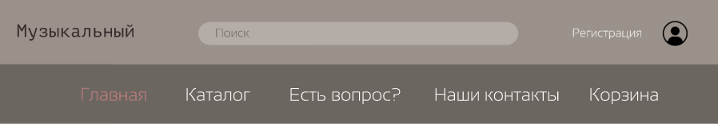

(Верхнее меню)

2.3 Регистрация:

* Пользователю необходимо указать следующие данные:
* ФИО
* Телефон
* Email
* Пароль
* Адрес
* Возраст

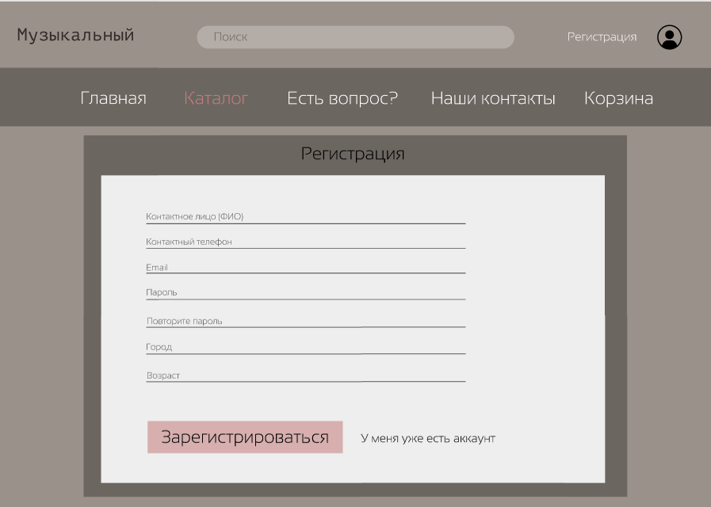

(Регистрация)

2.4 Профиль:

* Фото
* Имя
* Возраст
* Адрес
* Возможность смены пароля

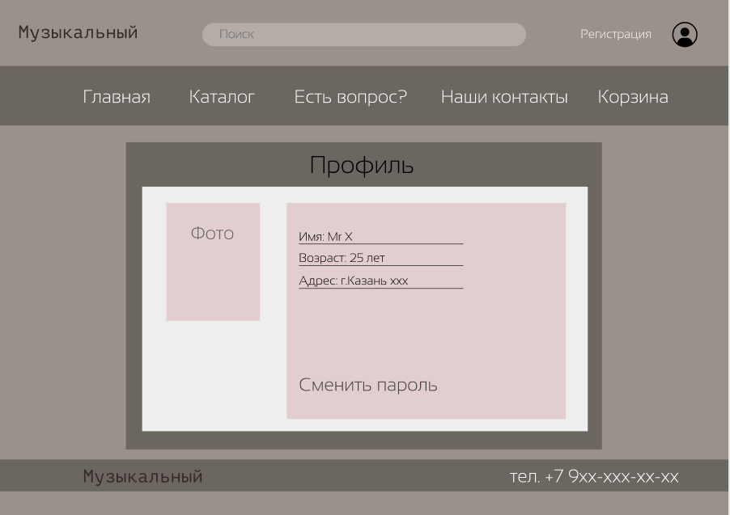

(Профиль пользователя)

2.5 Каталог

* Иконки предметов
* Цена

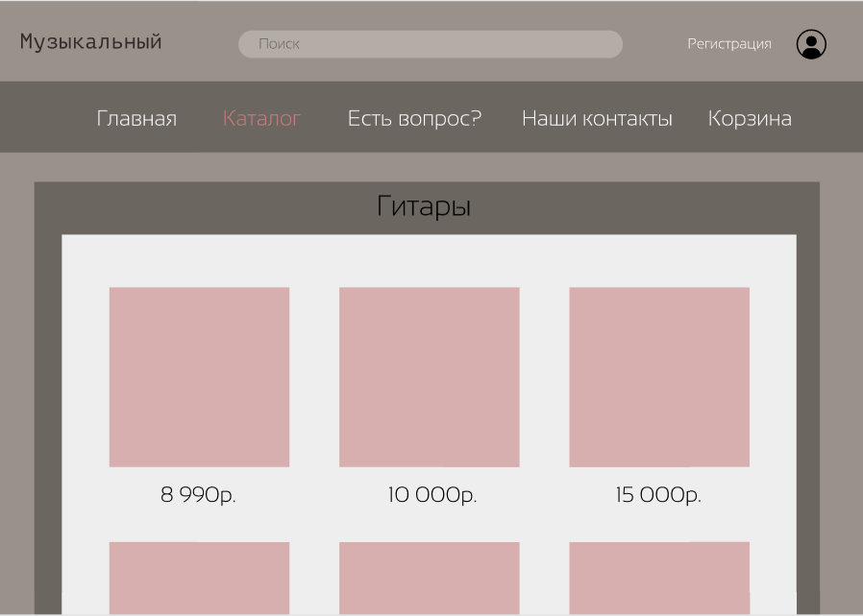

(Каталог)

2.5 Карточка товара:

* Название товара
* Его характеристики
* Статус наличия товара на складе
* Цена товара

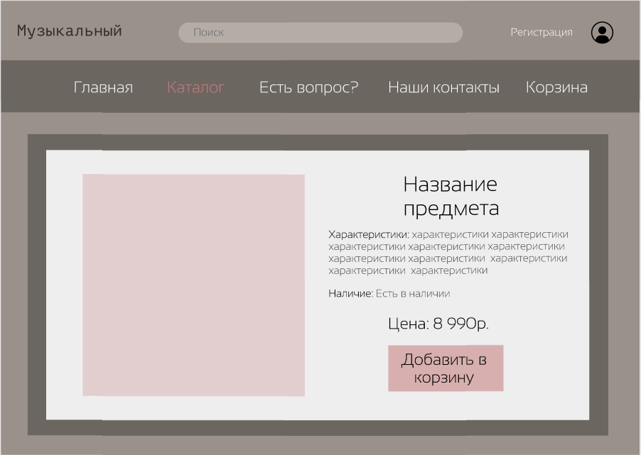

(Карточка товара)

2.6 Корзина:

* Название товара
* Количество
* Цена

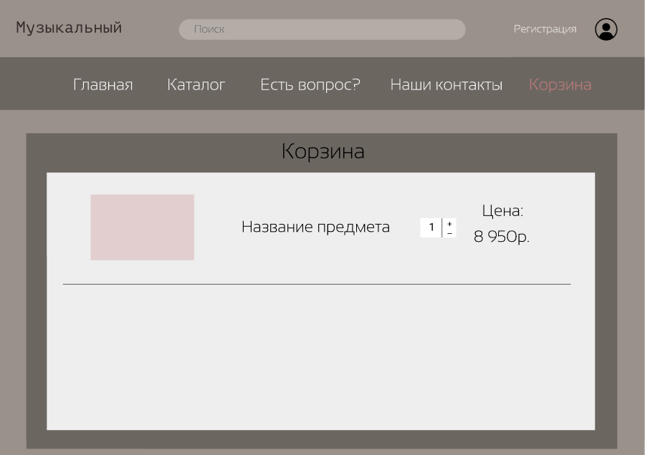

(Корзина)

2.7 Контакты

* Адрес склада
* Телефон
* Почта
* График работы склада
* Способ оплаты

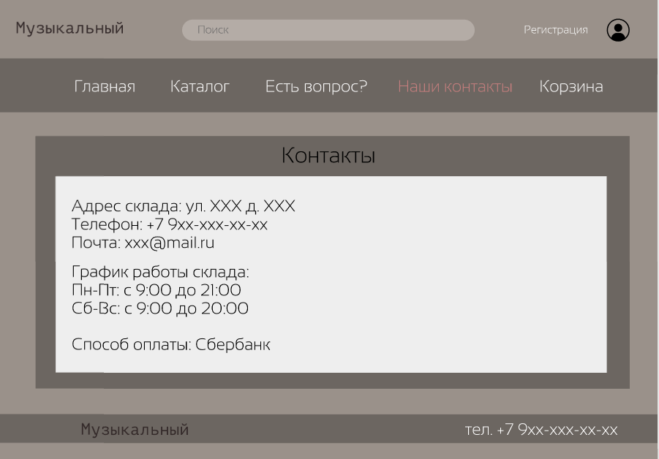

(Контакты)